Die Welt ist halt nun mal nicht
gerecht

Welche Welt wäre denn gerecht? Dazu gibt es ein berühmtes Gedankenexperiment von John Rawls: Stell Sie sich einmal vor, Sie könnten sich vor Ihrer Geburt aussuchen, in welche Welt Sie hineingeboren werden wollen. Sie wüssten aber nicht, an welchem Ort sie geboren werden, wie gebildet und wie reich Ihre Eltern sind und welcher Religion sie angehören, was Ihre Hautfarbe wäre, ob Sie Mann oder Frau wären und mit welcher sexuellen Orientierung, wie attraktiv Ihr Aussehen ist und ob Sie behindert wären oder nicht - und so weiter…
Wie würden die Regeln auf der Welt aussehen, die Sie wählen würden?
Ich glaube nicht, dass Sie sich eine Welt aussuchen würden, auf der die gleichen ungeschriebenen Regeln gelten, wie heute auf der Erde. Da hätten Sie nämlich eine hohe Wahrscheinlichkeit auf ein Leben mit viel Armut, wenig Freiheiten und geringen Chancen.
Wer macht eigentlich die Regeln auf dieser Welt?
Ganz einfach gesagt, werden die Regeln immer von den Schichten (Staaten, Gesellschaften) gemacht, die gerade die finanziellen Mittel oder andere Machtmittel haben, um überhaupt Regeln durchzusetzen. Diese Regeln dienen v.a. dem Erhalt des Vermögens- und Macht-Ungleichgewichts. Die „terms of trade“ werden nicht in den armen Ländern festgelegt.
Demokratische Staaten, wie die Bundesrepublik, bieten die erstaunliche Möglichkeit, dass auch diejenigen Regeln verändern können, die nicht den vermögenden Schichten angehören. Leider ist diese Möglichkeit eher theoretisch, denn der Einfluss, den vermögende Gruppen über PR, Lobbyismus, Werbung auf die politische Meinungsbildung ausüben, ist enorm. Er reicht bis in die Universitäten, wo z.B. den Studierenden der Wirtschaftswissenschaften immer die gleichen ideologisch geprägten Axiome erzählt werden, auf denen der neoliberale Kapitalismus gründet. Neue Ideen, wie z.B. die Gemeinwohl-Ökonomie, werden kaum beachtet. Und die Konzerne machen weiter Druck hinter den Kulissen. Dementsprechend behaupten viele Politiker:innen, sie hätten ja auch gerne mehr Gerechtigkeit auf der Welt, aber das ginge nicht, weil…
Und so kommt es, dass wir heute in einer Welt leben, in der die ökologischen Lebensgrundlagen so ernsthaft gefährdet sind, wie nie zuvor in der Menschheitsgeschichte. Unterdessen nimmt die Ungleichheit einerseits weltweit, andererseits auch innerhalb der einzelnen Gesellschaften, immer weiter zu. Beide Aspekte verstärken sich zunehmend gegenseitig: Die Gesellschaften, die am meisten zum Klimawandel beigetragen haben, können dessen Folgen am längsten kompensieren, während ärmere Länder im globalen Süden die Zeche zahlen. Das geht so lange, bis es zu spät ist und der Klimawandel zur Klimakatastrophe wird.
Parteien wie CDU/CSU und FDP haben ein besonderes Talent darin entwickelt, der Bevölkerung zu vermitteln, es ginge halt nicht anders. Diese Behauptung ist zwar vollkommen falsch, aber sie wird dennoch geglaubt. Die heutige Ungerechtigkeit ist nicht eine Eigenschaft der Welt. Sie ist das Resultat dessen, was wir tun bzw. nicht tun. Und wenn wir jetzt nicht alles tun, um den Klimawandel aufzuhalten, erzeugen wir die größte Ungerechtigkeit der Menschheitsgeschichte: Die Länder, die am wenigsten zum Klimawandel beigetragen haben, werden am meisten darunter leiden. Unsere Nachkommen, die überhaupt nichts verursacht haben, müssen die Folgen unseres Handelns tragen. Sie sind es, deren Lebensgrundlagen wir heute zerstören – oder erhalten.
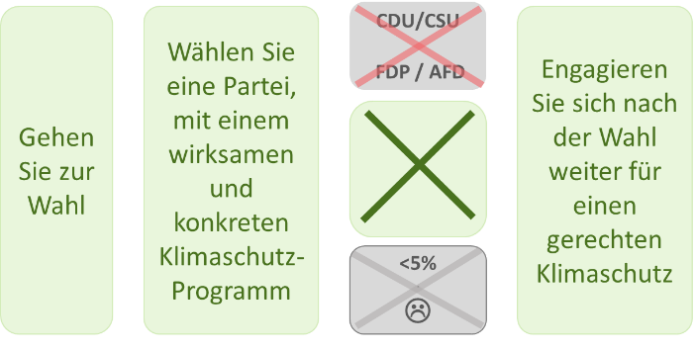
Daher bitte ich Sie heute von Herzen: Auch wenn Sie bisher anders gewählt haben – geben Sie unseren Kindern und Enkeln eine Chance, indem Sie diesmal eine ökologisch orientierte Partei wählen. Wählen Sie bitte eine der Parteien, die für echten Klimaschutz eintreten UND über die 5%-Hürde kommen, damit Ihre Stimme auch sicher zählt. Und wenn die Wahl vorbei ist: lassen Sie uns alle gemeinsam durch bürgerliches Engagement den Parteien im Bundestag zeigen, dass es endlich Zeit ist, den Erhalt der Lebensgrundlagen in den Mittelpunkt politischen Handelns zu stellen.

